Ministère de l’Enseignement
Supérieur de la Recherche et de l’Innovation
BURKINA FASO
La Patrie ou la Mort, nous Vaincrons

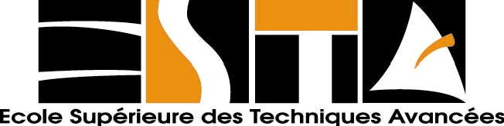

LOGO de l’entreprise

Pour l’obtention du diplôme de ……..................................

OPTION : ............................................................

Préciser le thème ici

Présenté par : ...............................

Période de Stage : ......................

Directeur de mémoire Maitre de stage
(Nom, Prénom, Fonction et Service (Nom, Prénom, Fonction et Service)

Année académique 20...-20...

